资格复审系统操作指南

一、资格复审系统地址
广东省事业单位2024年集中公开招聘高校毕业生（深圳宝安岗位）资格复审系统（以下简称“资格复审系统”）进行复审材料提交。网址：https://basydw2024.htirc.cn/提交材料建议使用电脑端提交，浏览器推荐使用谷歌、火狐。
二、资格复审系统操作步骤
1.查看招考岗位
考生可根据自己报名的岗位提交资格复审材料。
2.个人账号
本次资格复审系统的个人账号为考生本人身份证号码，密码为考生本人准考证号。
3.使用个人账号密码登录资格复审系统
登录个人账号密码，回到报名系统首页，点击所报考岗位的“开始提交”按钮。（每人只能选择已报考岗位不可重复选择，考生应按要求将内容清晰完整的资格复审电子材料上传至资格复审系统，提交后不可修改）。
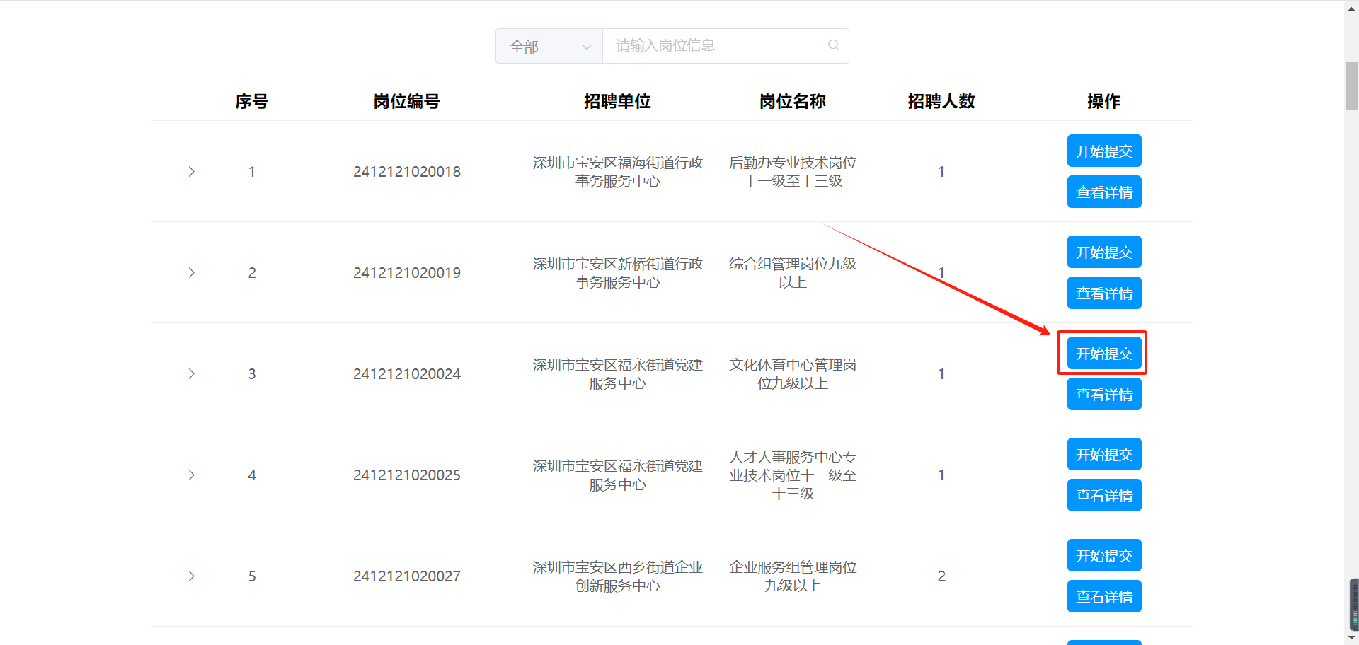

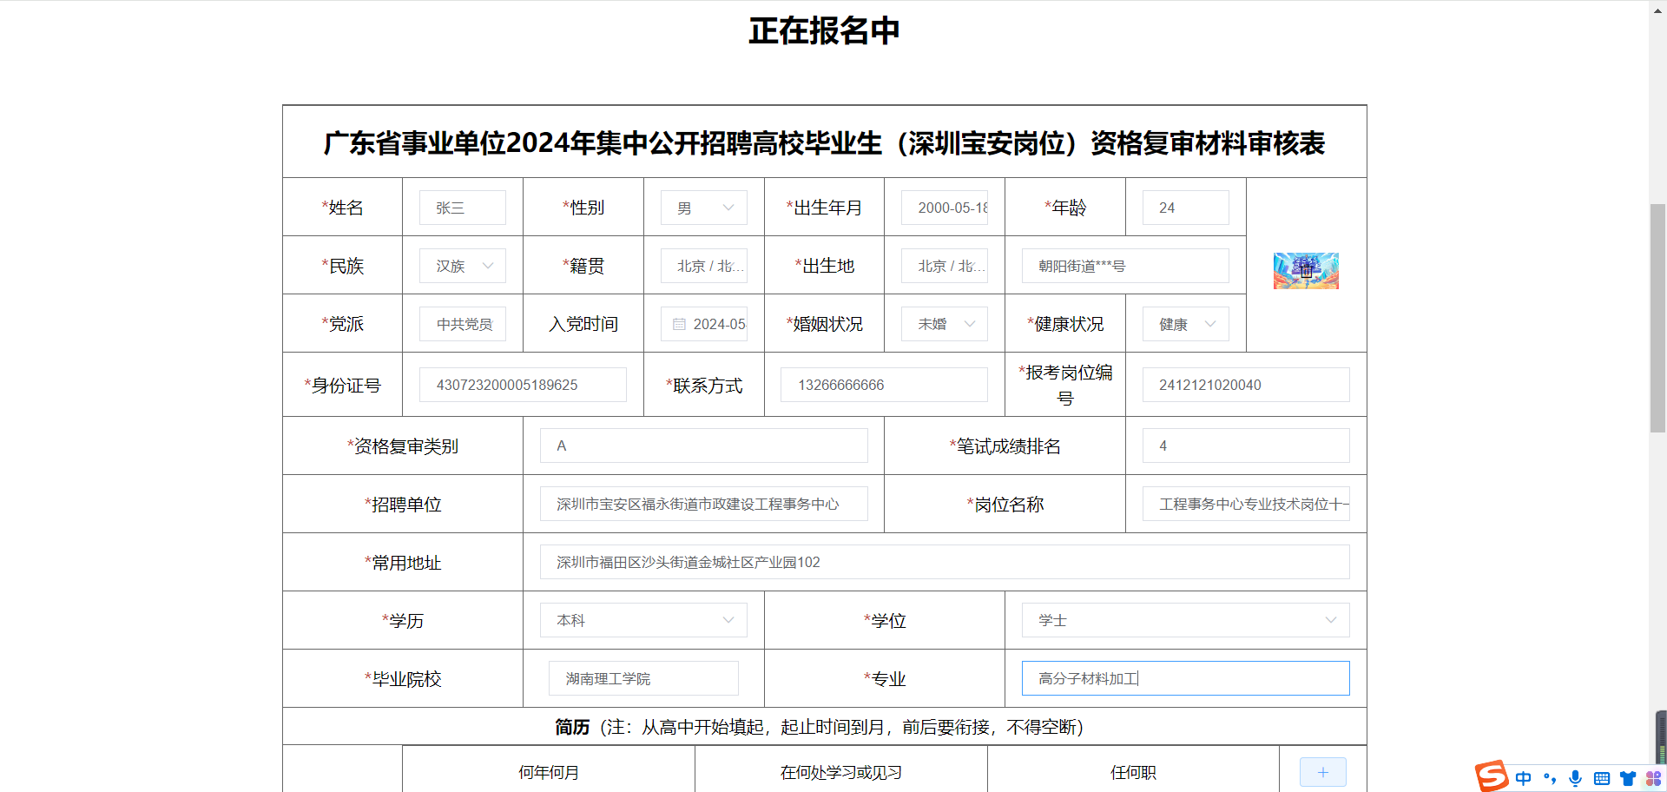

4.填写复审信息和上传附件
（1）报考者对照填写说明逐项认真、如实填写报名信息。
（2）附件上传要求为图片jpg、png格式，每一项可以上传多张图片，所有附件均须清晰完整无涂改。
（3）填写完毕检查无误后点击“确认无误提交”按钮。
5.补充材料与递补
（1）因考生上传材料缺失或不清晰，审查员会在审查期间电话考生并退回其审查材料（请考生保持电话畅通），考生接到电话需第一时间补充材料并再次提交。A类考生资格复审于2024年6月4日18时结束，考生资格复审材料不全且不能在2024年6月4日资格复审结束前补全的或与报考资格条件不符的，取消面试资格。
（2）A类考生放弃或不符合招聘条件被取消面试资格的，主管部门在B类考生中根据笔试成绩由高到低的顺序依次递补（排名靠前的B类考生请提前准备好资格复审所需电子材料）。递补考生应在接到电话通知后24个小时以内上传所有资格复审材料，逾期未提交的视为放弃，取消其面试资格。递补考生资格复审于2024年6月7日18时结束（特殊情况由主管部门报区人事综合管理部门批准可延后1天），考生资格复审材料不全且不能在资格复审结束前补全的或与报考资格条件不符的，取消面试资格。
6.打印面试通知书及资格复审结果告知书
（1）资格复审通过考生：登录资格复审系统点击“个人中心”“面试通知书”点击页面“打印”按钮进行打印，因后续多个考试环节需使用面试通知书，建议报考人员打印多份妥善保存。参加面试前，面试人员应仔细核对面试通知书信息、阅读相关注意事项。
（2）资格复审不通过考生：登录资格复审系统点击“个人中心”“资格复审结果告知书”点击页面“打印”按钮进行打印。如有异议可在审核结果公布3个工作日内向招聘单位主管部门提出书面复核申请。
（3）A类考生打印查询时间为2024年6月5日；B类考生查询时间为2024年6月8日。
7.系统咨询电话及邮箱
系统咨询电话0755-83253386、0755-83568810，因咨询人数较多，如遇电话忙音或无法接通的情况，可将需咨询的情况通过电子邮件发送至邮箱（704266831@qq.com）进行反映，来邮时请在邮件中注明姓名、联系电话和事由，我们将尽快答复。

